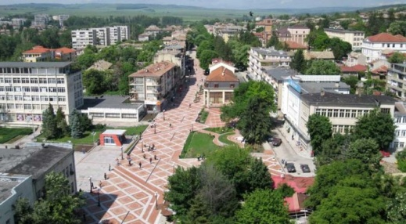
Мярка 7.2
„Инвестиции в създаването, подобряването или разширяването на всички видове малка по мащаби инфраструктура”
Основна цел на мярката е насърчаване на социалното приобщаване, намаляването на бедността и икономическото развитие на общините Кирково и Златоград чрез:
- подобряване на средата и качеството на живот в населените места осигуряване на базови услуги на населението на общините Кирково и Златоград и достъпа до тях в сферата на образованието, здравеопазването и социалните грижи, науката и културата, водоснабдяването и канализацията, енергоснабдяването, транспорта, благоустройството, физическата култура, спорта и отдиха.
Допустими кандидати
- Община Кирково и Община Златоград;
• Юридически лица с нестопанска цел (ЮЛНЦ), регистрирани по Закона за юридическите лица с нестопанска цел, свързани със социалната и спортната инфраструктура и културния живот;
• Читалища, регистрирани по Закона за народните читалища за дейности свързани с културния живот;
- Строителство, реконструкция и/или рехабилитация на нови и съществуващи общински пътища, улици, тротоари;
- Изграждане, реконструкция и/или рехабилитация на водоснабдителни системи и съоръжения в агломерации с под 2 000 е.ж. в селските райони
- Изграждане и/или обновяване на площи за широко обществено ползване, предназначени за трайно задоволяване на обществени потребности от общинско значение;
- Изграждане, реконструкция, ремонт, оборудване и/или обзавеждане на социална инфраструктура за предоставяне на услуги, които не са част от процеса на деинституционализация на деца или възрастни, включително транспортни средства;
- Реконструкция и/или ремонт на общински сгради, в които се предоставят обществени услуги, с цел подобряване на тяхната енергийна ефективност;
- Изграждане, реконструкция, ремонт, оборудване и/или обзавеждане на спортна инфраструктура;
- Изграждане, реконструкция, ремонт, реставрация, закупуване на оборудване и/или обзавеждане на обекти, свързани с културния живот, вкл. мобилни такива, вкл. и дейности по вертикалната планировка и подобряване на прилежащите пространства;
- Реконструкция, ремонт, оборудване и/или обзавеждане на общинска образователна инфраструктура с местно значение в селските райони.
Финансови параметри
Минимален размер на допустимите разходи - левовата равностойност на 20 000 евро.
Максимален размер на допустимите разходи - левовата равностойност на 200 000 евро.
Финансовата помощ е в размер 100 на сто от общия размер на допустимите за финансово подпомагане разходи за проекти, които след извършване на инвестицията не генерират нетни приходи

Критерии за техническа оценка – обслужени населени места, бр. възползващо се население, целевата група - млади хора до 29 г., мерки за повишаване на енергийната ефективност, допълнителни съоръжения за хора с увреждания, населени места или територии извън общинския център, връзка с други мерки на СВОМР

МИГ „Кирково-Златоград” тел. 03071 4205
Предвиждат се два етапа на оценка:
Първи етап: Административно съответствие и допустимост на кандидата и проектното предложението
Втори етап: Техническа оценка на проекта, съгласно следните критерии за оценка и тяхната тежест:
 | КРИТЕРИИ ЗА ИЗБОР | Максимален брой точки
1 | Обектът, който се финансира по проектът обслужва повече от 1 населени места | 15
2 | Целевата група по проекта са млади хора до 29 г. | 12
3 | Проектът съдържа мерки за повишаване на енергийната ефективност | 10
4 | Брой население, което ще се възползва от подобрените основни услуги и обхвата на териториално въздействие | 10
5 | Проектът предвижда допълнителни съоръжения за хора с увреждания, извън законово изискуемите съгласно вида на строежа | 5
6 | Проектът се реализира в населени места или територии извън общинския център | 5
7 | Дейностите по проекта са свързани с други мерки на СВОМР | 3
 | ОБЩО | 60

